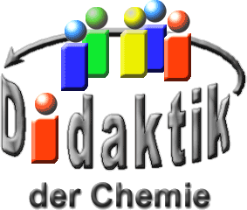

UNIVERSITÄT  
BAYREUTH

Seminar „Übungen im Vortragen – OC“

Das Coronavirus

Handreinigung auf molekularer Ebene

Lisa Höfner, SS 2022

1. **Einstieg 1:** Die zu Beginn der Pandemie in Kraft getretenen **AHA**-Regeln, dienen als Präventionsmaßnahmen, um eine Infektion mit dem Coronavirus einzugrenzen. Der **A**lltag mit Maske und das Einhalten eines Mindest**a**bstandes von 1,5 m zu anderen Personen waren der Bevölkerung neu. Das **H**ändewaschen hingegen sollte schon vorher eine Selbstverständlichkeit gewesen sein. Bereits im Kindesalter bekommt man von seinen Eltern gelehrt, dass vor dem Essen und nach dem Spielen die Hände gewaschen werden sollen. Seit zwei Jahren ist der entscheidende Punkt die Verwendung und richtige Anwendung von Seife beim Händewaschen.[1]
2. Für den Einstieg wurden zur Visulisierung die Piktogramme aus Abb. 1 verwendet.
3. Mittlerweile haben sich die AHA-Regeln um zwei Faktoren erweitert: zum einen das **L**üften von geschlossenen Räumen und zum anderen die Installation der Corona-Warn**a**pp auf dem Handy.

Die jetzige Abkürzung der Präventionsmaßnahmen lautet: **AHA**-Regeln plus **A** und **L** (Stand 2022).

**Einstieg 2:** skhfalksdhfl

Ergänzend zum Einstieg wurde ein **selbstgedrehtes Video** gezeigt**:** Eine Alltagssituation - Einkaufen von Lebensmitteln. Der entscheidende Punkt im Video war der, dass eine erkrankte Person ein Lebensmittel anfasst, aber sich im Nachhinein trotzdem gegen dieses entscheidet und wieder zurücklegt. Daraufhin kam eine weitere Person und hat sich das „infizierte“ Lebensmittel genommen.

Um eine Infektion mit dem Coronavirus zu vermeiden, sollen regelmäßig die Hände mit Seife gewaschen werden. An unseren Händen können sich Viren befinden, die anschließend durch Kontakt mit den Schleimhäuten, beispielsweise beim Augenreiben, in den Körper gelangen können.

In der darauffolgenden Videosequenz wurde das richtige Händewaschen gezeigt:

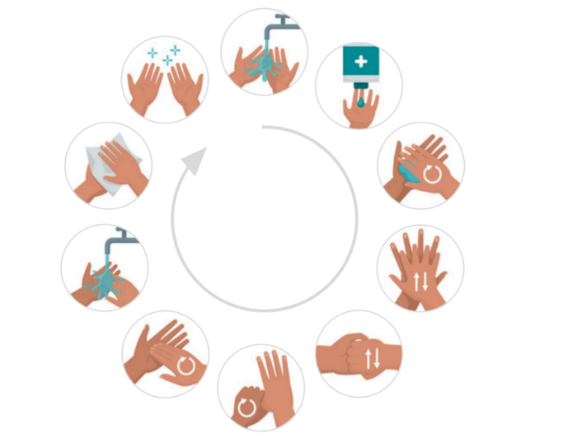

Abb. : Anleitung zum richtigen Händewaschen

# Das Seifenmolekül

Um zu verstehen, weshalb es so wichtig ist Seife beim Händewaschen zu benutzen wird im Folgenden die Sachebene verlassen und auf die Teilchenebene eingegangen. Abbildung 2 zeigt die Struktur eines Seifenmoleküls. Dieses ist ein amphiphiles Molekül, d.h. es ist sowohl lipophil (fettliebend) als auch hydrophil (wasserliebend).

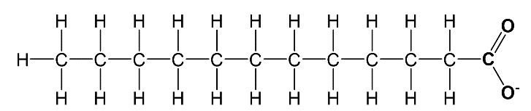

**Lipophiler** Schwanz

(bindet an Fett)

**Hydrophiler** Kopf

(bindet an Wasser)

Amphiphiles

Molekül

Abb. : Komponenten eines Seifenmoleküls

# Das Coronavirus [2]

Als Nächstes wird der Bau des Coronavirus angesehen und dieser besprochen. Hierfür wurde ein 3-D-Modell gebaut:

Tab. : Modell Coronavirus von außen (links) und innen (rechts)

|  |  |
| --- | --- |
| Ein Bild, das rot, farbig, gefüllt enthält.  Automatisch generierte Beschreibung | Ein Bild, das Metallwaren, ausgestaltet enthält.  Automatisch generierte Beschreibung |

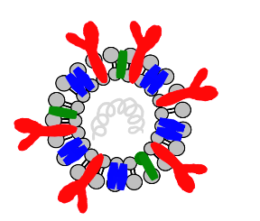

Spike-Protein

RNA

Lipidmembran  
(Doppelschicht)

Membranprotein

Hüllprotein

Abb. 3: Schematische Darstellung vom Coronavirus

Das Coronavirus ist ein kugelförmiges Virus mit einem Durchmesser von etwa 60 bis 140 nm. Zur Vorstellung, um den Durchmesser eines menschlichen Haares zu erreichen, müssten 1000 Coronaviren aneinandergereiht werden.

Das Virus besteht aus drei Hauptbestandteilen: RNA, Kapsid und Membran. Diese drei werden durch Wasserstoffbrückenbindungen zusammengehalten. Die Wasserstoffbrücken brechen dann auf, sobald das Virus an einen Rezeptor einer Atemwegszelle andockt.

Die RNA ist von einer aus Proteinbausteinen bestehenden Struktur, dem Kapsid, umgeben. Die Ribonukleinsäure (RNA) ist dicht gepackt mit genetischem Material und befindet sich in der Viruszelle.

Die Membranhülle verhindert, dass das Virus austrocknet. Sie ist aufgebaut aus einer Lipidmembran-Doppelschicht (Phospholipide). Die Schichten setzen sich zusammen aus hydrophilen Köpfen und lipophilen Schwänzen. In Abbildung fünf ist eine schematische Darstellung vom Coronavirus gezeigt, hier sind die wasserliebenden Köpfe durch graue Kreise dargestellt, die durch die lipophilen Schwänze, schwarze Linien, verbunden sind.

In der Membranhülle sind unter anderem Proteine eingebettet. Spike-Proteine werden benötigt, damit das Virus an Rezeptoren der Wirtszelle andocken kann. Für die Bindung an Rezeptoren sind Hüllproteine verantwortlich. Membranproteine werden auch als funktionelle Schlüsselproteine bezeichnet und übernehmen physiologische Aufgaben.

# Wirkungsweise von Seife und Wasser auf Coronaviren [2]

Tab. 2: Inaktivierung von Coronaviren durch Seifenmoleküle und Wasser

|  |  |  |  |
| --- | --- | --- | --- |
|  | Ein Bild, das Vektorgrafiken enthält.  Automatisch generierte Beschreibung |  |  |
| Hydrophobe Schwanzteile des Seifenmoleküls (schwarz) inserieren in die Lipidmembran. | Die Lipidmembran wird durch Seifenmoleküle gesättigt und bricht auf. | Seifenmoleküle richten sich mit den hydrophilen Köpfen nach außen und den hydrophoben Schwänzen nach innen zu den Virusfragmenten an. | Durch die Seife werden Virusfragmente in Mizellen eingeschlossen, die anschließend mit Wasser weggespült werden können. |

Der hier beschriebene Prozess der Wirkungsweise von Seife auf Coronaviren ist in der beigefügten PowerPoint-Präsentation noch einmal Schritt für Schritt zu sehen.

Mithilfe eines Experimentes kann der Bruch der Lipidmembran der Coronaviren demonstriert und die Mizellenbildung gezeigt werden.

**Experiment [3]: Herabsetzung der Grenzflächenspannung zwischen zwei Phasen**

**Chemikalien:** Öl, Wasser, flüssige Seife

**Materialien:** *2x Reagenzglas (30 mm) mit Stopfen, Reagenzglasgestell, 2x Becherglas   
 (25 ml)*, *1x Becherglas (150 ml)*

***Durchführung:*** *Jeweils 20 ml vom Öl und Wasser werden in die Reagenzgläser gegeben. In eines davon wird zusätzlich ein Pumpstoß Flüssigseife hinzugefügt. Beide Reagenzgläser werden anschließend dreimal geschüttelt.*

***Beobachtung:*** *Die Phasentrennung im Reagenzglas ohne Seife tritt schnell wieder ein. Im Reagenzglas mit Seife hingegen haben sich kleine Öl-Tröpfchen im Wasser angesammelt.*

***Deutung:*** *Öl und Wasser sind zwei Flüssigkeiten, die sich nicht miteinander mischen. Mithilfe der Seife wird die Grenzflächenspannung der beiden Flüssigkeiten herabgesetzt und es entsteht eine Emulsion.*

***Fachlicher Hintergrund:*** *Die Seifenmoleküle ordnen sich kugelförmig an. Dabei ist der hydrophile Kopf zum Wasser und der lipophile Schwanz zum Öl gerichtet. Dadurch wird ein erneutes Verbinden der Öltröpfchen verhindert und sie bleiben im Wasser gemischt.*

1. **Zusammenfassung**: Durch eine gründliche Reinigung der Hände mit Seife und Wasser kann das Coronavirus auf unserer Haut eingedämmt werden. Die WHO (Weltgesundheitsorganisation) schlägt 40 – 60 Sekunden Händewaschen vor, um Coronaviren auf Konzentrationen zu reduzieren, die nicht schädlich sind. Die AHA-Regeln plus C und L können nicht nur das Coronavirus eindämmen, sondern auch verhindern, dass andere Viren oder Bakterien übertragen werden.
2. **Abschluss 1**: Wenn gerade kein Spülbecken in der Nähe ist, sind Desinfektionsmittel eine gute Alternative zur Seife.
3. **Abschluss 2**: ksdajfhakl

# Quellen

1. <https://www.infektionsschutz.de/coronavirus/alltag-in-zeiten-von-corona/>, 22.12.2022
2. H. Bannwarth, B. P. (2011). *Vom Stoffaufbau zum Stoffwechsel, Erkunden - Erfahren - Experimentieren .* Hohengehren: Schneier Verlag.
3. L. J. Gooßen, e. a. (2021). Handreinigung auf molekularer Ebene - Die Rolle der Solvatation. *Chemie in unserer Zeit*, S. 28-37.